独立站怎么找B端的关键词？
第一步，问AI，哪些是B端常见的关键词：
这里直接附上：常见的B端词
manufacturer、manufacturers、supplier、suppliers、factory、factories、wholesale、distributor、distributors、exporter、exporters、importer、importers、retailer、retailers、reseller、resellers、dropshipper、dropshippers、OEM、ODM、catalogue、catalog、catalogs、inventory、stock、MOQ、bulk、pricing、leadtime、logistics、sourcing、packaging、customization、branding、sample、design、production、quality、compliance、certification、audit、shipment、order、quotation、purchase、inquiry、supply、demand、market、trade、commerce、Producers、Factories、Custom、Wholesales、Certified、Reliable、Trader
第二步，我们的产品词为主关键词，产品词+修饰词为次关键词。
例如，“手机”是主关键词。
“苹果手机”“蓝牙手机”“小孩手机”“老人手机”等是次关键词。
把这些词都用excel表整理好。
如图：
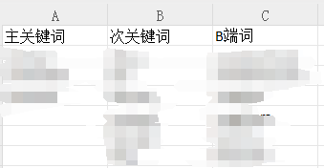
第三步，用工具实现：关键词排列组合，扩展关键词库。
这里我用的是：
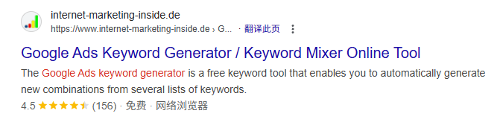
https://www.internet-marketing-inside.de/Google-Ads-keyword-generator-tool.html
具体操作如下：
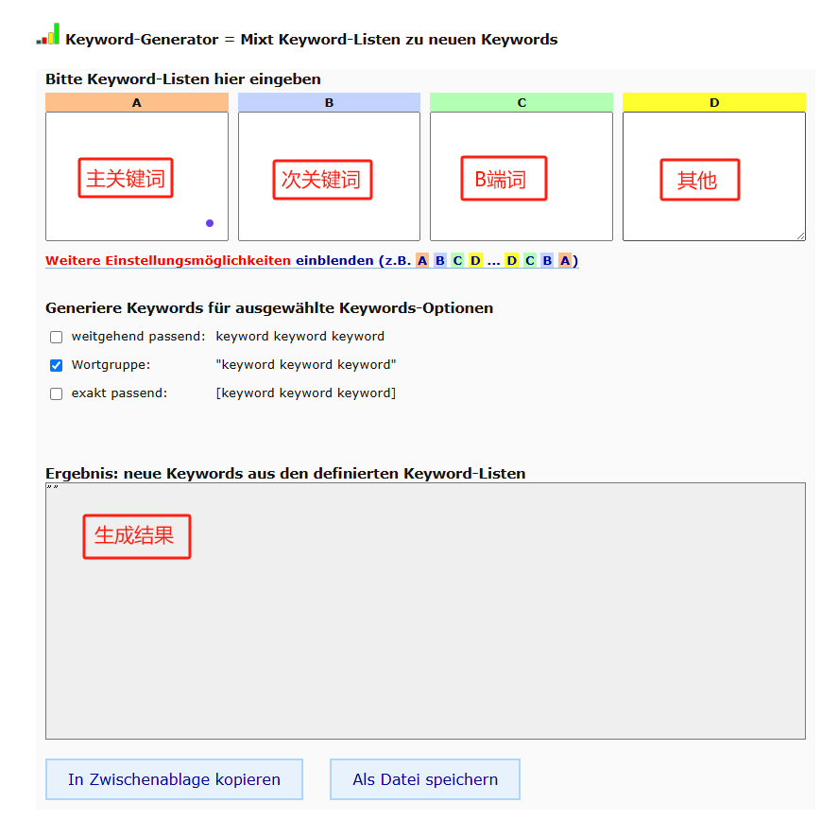
第四步，把生成的A+B+C的结果，要去验证，有没有人搜过。
这里用的工具是：

具体操作如下：
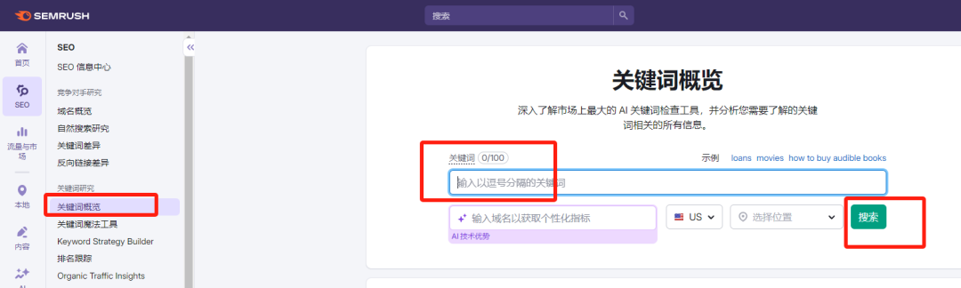
每次输入100个词。
第五步，就可以筛选出来有搜索量的带B端的词语了。
我今天用了三百多个词，才筛选出20几个。
所以要多积累词，多筛选。
其他词也是有机会的，只要适合上下文语境的，都可以加上B端的词。
第六步，把这些B端的词，或是筛选出来有搜索量的带B端的词，喂给AI，
告诉AI，以后要多运用这些词。
AI说知道了。
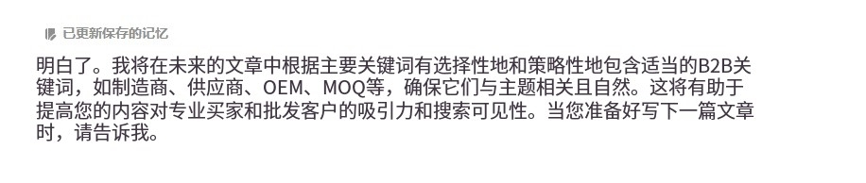
第七步，发文章。马上运用起来。

